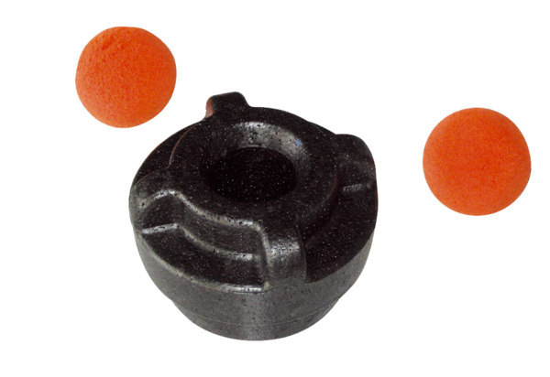Комплект для чистки MF-R75Комплект поставки: 1 штукАссортимент: К
Номер артикула: 0058.0012Изготовитель: MAICO

